„Halo! Kto mówi?”– rozmowa na podstawie wiersza Agnieszki Frączek.
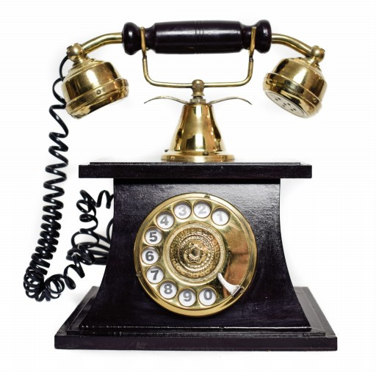
Halo, halo! Czy jest Krycha?
– A kto mówi?
– Ja! Nie słychać?
– Krysia śpi… jest środek nocy.
– Eee… kwadransik po północy…
Nigdy nie śpię o tej porze,
Więc i Krycha spać nie może!
To co, mogę z nią pogadać?
Halo!
Czy rozmawiasz przez komórkę,
czy słuchawkę masz ze sznurkiem,
czy do kumpla dzwonisz z budki,
by pogadać pół minutki,
czy wygodnie siedzisz w domku
i obdzwaniasz tłum znajomków
– najpierw przedstaw się. Koniecznie!
Bo (choć brzmi to niedorzecznie)
trudniej poznać cię po głosie
niż po uszach lub po nosie.
Zachęcamy dziecko do rozmowy, zadając pytania: Jak oceniasz zachowanie osoby, która dzwoniła do Krysi? Czego nie zrobiła osoba, która dzwoniła? Dlaczego tak ważne jest, aby się przedstawić, kiedy do kogoś dzwonimy? Kiedy zadzwonił telefon? Czy wypada dzwonić do kogoś w środku nocy? Co zrobić, jeśli sprawa jest naprawdę pilna i nie można z nią zaczekać do rana?
Proponujemy dziecku przeprowadzenie rozmowy np. z babcią czy koleżanką z przedszkola, której dawno nie widziało. Dbamy, by przeprowadziło rozmowę wykorzystując wiedzę zaczerpniętą z rozmowy i by wykorzystało i by zaczęły rozmowę, np.: Dobry wieczór, nazywam się Jaś Kowalski, przepraszam, że tak późno dzwonię, ale mam bardzo pilną sprawę. Czy mógłbym rozmawiać z Krysią?
Cel: dziecko
- uważnie słucha utworu
- odpowiada na pytania
-potrafi przedstawić się imieniem i nazwiskiem
- rozpoznaje i nazywa emocje
- używa zwrotów grzecznościowych

„Telefon” – zabawa plastyczno-techniczna
Dziecku dajemy plastikowy kubek albo opakowanie po jogurcie, kefirze czy lodach. Dziecko ozdabia kubeczki elementami wyciętymi z kolorowego papieru samoprzylepnego. Następnie z pomocą opiekuna w dnie każdego kubeczka robi dziurkę i przewleka przez nią nitkę, która połączy dwa kubki. Na każdym końcu nitki zawiązujemy solidny supeł. Można zabezpieczyć nitkę, zawiązując na jej końcu wykałaczkę lub zapałkę. Wyjaśniamy, w jaki sposób należy korzystać z telefonu: gdy jedno mówi do swojego kubeczka, drugie słucha, przykładając kubeczek do ucha. Trzeba pamiętać o tym, że to nitka przenosi drgania, więc aby telefon działał, musi być solidnie napięta i nie można jej dotykać.

Materiały: plastikowe kubki, opakowania po jogurtach, kefirach lub lodach, nożyczki, kolorowy papier samoprzylepny, wykałaczki lub zapałki, nitka
Cel: dziecko
- tworzy pracę plastyczno- techniczną
- współpracuje z rodzicem/ opiekunem

Udanej zabawy! Wychowawczynie

